河源市药品监管
统计季度报告
（2022 年上半年度）

河源市市场监管局
2022 年 8 月

说 明

本报告所有数据来源于药品监督管理统计报表制度的月 报、季报。数据报告期为 2022 年1 月 1 日至 2022 年 6 月 30 日。 报告分别对药品、医疗器械、化妆品的监管情况进行了汇总分析，供参考。

目录

第一部分 药品监督管理情况---------------------4
一、药品生产企业及日常监管情况------------------4
二、药品经营企业及日常监管情况------------------4
三、药品使用单位日常监管情况------------------5
四、药品案件查处情况--------------------------5
第二部分 医疗器械监督管理情况-----------------6
一、医疗器械生产企业日常监管情况--------------6
二、医疗器械经营企业、使用单位日常监管情况----7
三、医疗器械案件查处情况----------------------7
第三部分 化妆品监督管理情况-------------------8
一、化妆品日常监管情况------------------------8
二、化妆品案件查处情况------------------------9
附表 1 河源市药品生产企业日常监管情况-----------------------10
附表 2河源市药品经营批发企业监管情况------------------------10
附表 3 河源市药品经营零售企业日常监管情况-----------------------11
附表 4 河源市药品使用单位日常监管情-----------------------------11
附表5 河源市药品案件查处情况----------------------------------12
附表6 河源市药品案件查处及涉案主体情况---------------------13
附表7 河源市药品案件查处及案件来源情况------------------------14
附表8河源市医疗器械生产企业日常监督情况-----------------------15
附表 9 河源市医疗器械经营、使用日常监督情况--------------------15
附表10 河源市查处医疗器械案件及违法主体情况-------------------16
附表11 河源市查处医疗器械案件及案件来源情况-------------------16
附表12 河源市化妆品生产企业日常监督情况-------------------------17
附表 13 河源市化妆品案件查处及涉案主体情况----------------------17
附表14 河源市化妆品案件查处及案件来源情况------------------------18

第一部分 药品监督管理情况
一、药品生产企业及日常监管情况
上半年，我市共有药品生产企业10家，截至2022年6月30日，全市上半年共检查药品生产企业9家次，发现违法的生产企业0家次，发现违规的生产企业0家次，完成整改的生产企业4家次（详见附表1）。上一年度同期检查药品生产企业10家，发现违规违法企业3家次。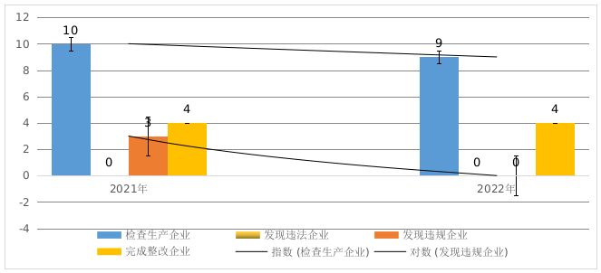
（图1）
二、药品经营企业及日常监管情况
上半年，我市共有药品零售连锁门店521家、零售单体门店997家，专营乙类OTC门店18家。截至2022年6月30日，全市共检查药品批发企业17家次，发现违法违规的批发企业7家次。完成整改7家次。检查零售企业1692家次，发现违法违规的经营企业160家次。严重违反GSP 0家次，完成整改162家次（详见附表2、附表3）。
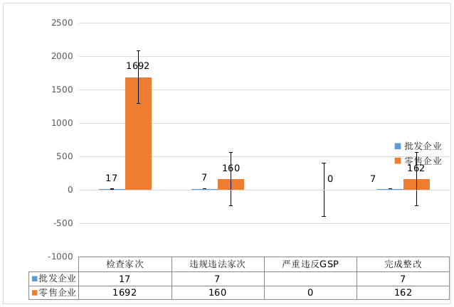
(图2）
三、药品使用单位及日常监管情况
截至2022年6月30日，全市共检查药品使用单位254家次，发现违规违法20家次，完成整改18家次，立案查处2家次（详见附表4）。
- 药品案件查处情况
截至2022年6月30日，全市共查处药品一般程序案件18宗、简易程序案件2宗。一般程序案件货值金额66.47万元。一般程序案件罚款金额31.30万元，捣毁制假售假窝点2个（详见附表5）。涉案主体中生产企业1宗，经营企业13宗、医疗机构5宗（详见附表6）。案件来源，投诉举报2宗，监督抽验1宗，执法检验2宗，日常监管和专项检查11宗，其他部门通报2宗（详见附表7）。
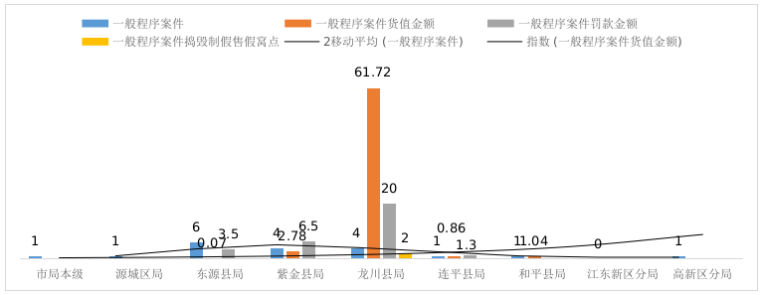
（图3）
第二部分 医疗器械监督管理情况
一、医疗器械生产企业日常监管情况
截至2022年6月30日，全市共检查生产企业29家次，数量含无菌医疗器械的生产企业3家次，数量含植入性医疗器械的生产企业8家次（详见附表8）。
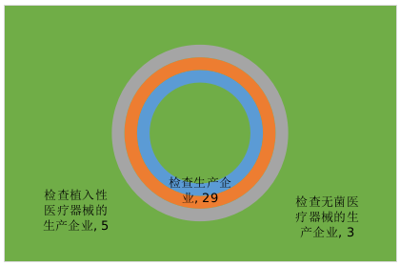
(图4）
- 医疗器械经营企业、使用单位日常监管情况
全市共有医疗器经营企业1324家， 其中仅从事第二类医疗器械经营的企业1079家，仅从事第三类医疗器械经营的企业71家， 同时从事第二、三类医疗器械经营的企业174家。截至2022年6月30日，全市共检查医疗器械经营企业和使用单位共546家次，发现违规违法53家次（详见附表9）。
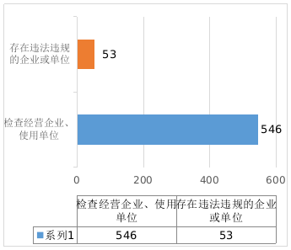
（图5）
三、医疗器械案件查处情况
截至2022年6月30日，全市共查处医疗器械一般程序案件案件数22件，其中一般程序案件生产企业2件，一般程序案件经营企业9件，一般程序案件使用单位11件。（详见附表10）。案件来源，监督抽验1宗，执法检验1宗，日常监管和专项检查8宗，其他部门通报12宗（详见附表11）。
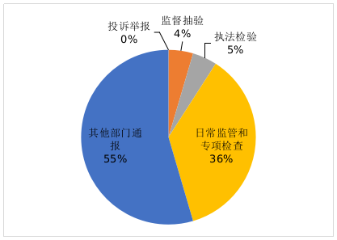
（图6）
第三部分 化妆品监督管理情况
一、化妆品日常监管情况
全市共有化妆品生产企业11家，截至2022年6月30日，全市共检查化妆品生产企业8家次，抽验化妆品批次2次，飞行检查化妆品生产企业2家次。（详见附表12）。
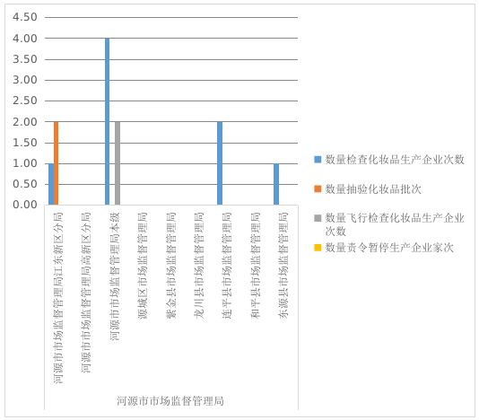
（图7）

二、化妆品案件查处情况
全市共查处化妆品案件11宗，其中一般程序案件生产企业0宗，经营企业10宗，美容美发企业1宗。案件来源，一般程序案件投诉举报1宗，一般程序案件监督抽验1宗，一般程序案件日常监管和专项9宗（详见附表13、附表14）。
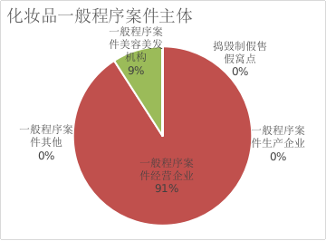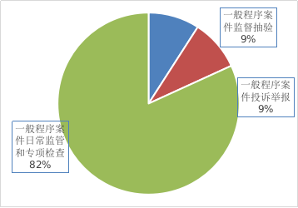
化妆品一般程序案件来源
（图8）

附表 1 河源市药品生产企业日常监管情况
2022 年上半年度 单位：家次
单位 | 数量检查生产企业 | 数量发现违法的生产企业 | 数量发现违规的生产企业 | 数量完成整改的生产企业
河源市市场监督管理局 | 9.00 | 0.00 | 0.00 | 4.00
河源市市场监督管理局江东新区分局 | 0.00 | 0.00 | 0.00 | 0.00
河源市市场监督管理局高新区分局 | 0.00 | 0.00 | 0.00 | 0.00
河源市市场监督管理局本级 | 5.00 | 0.00 | 0.00 | 4.00
源城区市场监督管理局 | 2.00 | 0.00 | 0.00 | 0.00
紫金县市场监督管理局 | 0.00 | 0.00 | 0.00 | 0.00
龙川县市场监督管理局 | 1.00 | 0.00 | 0.00 | 0.00
连平县市场监督管理局 | 0.00 | 0.00 | 0.00 | 0.00
和平县市场监督管理局 | 0.00 | 0.00 | 0.00 | 0.00
东源县市场监督管理局 | 1.00 | 0.00 | 0.00 | 0.00

附表 2河源市药品经营批发企业监管情况
2022 年上半年度 单位：家次
单位 | 批发企业检查经营企业 | 批发企业发现违法违规的经营企业 | 批发企业涉及假药 | 批发企业涉及劣药 | 批发企业其他 | 批发企业完成整改的经营企业
河源市市场监督管理局 | 17.00 | 7.00 | 0.00 | 0.00 | 7.00 | 7.00
河源市市场监督管理局江东新区分局 | 0.00 | 0.00 | 0.00 | 0.00 | 0.00 | 0.00
河源市市场监督管理局高新区分局 | 0.00 | 0.00 | 0.00 | 0.00 | 0.00 | 0.00
河源市市场监督管理局本级 | 7.00 | 7.00 | 0.00 | 0.00 | 7.00 | 7.00
源城区市场监督管理局 | 3.00 | 0.00 | 0.00 | 0.00 | 0.00 | 0.00
紫金县市场监督管理局 | 0.00 | 0.00 | 0.00 | 0.00 | 0.00 | 0.00
龙川县市场监督管理局 | 6.00 | 0.00 | 0.00 | 0.00 | 0.00 | 0.00
连平县市场监督管理局 | 0.00 | 0.00 | 0.00 | 0.00 | 0.00 | 0.00
和平县市场监督管理局 | 1.00 | 0.00 | 0.00 | 0.00 | 0.00 | 0.00
东源县市场监督管理局 | 0.00 | 0.00 | 0.00 | 0.00 | 0.00 | 0.00

附表 3 河源市药品经营零售企业日常监管情况
2022 年上半年度 单位：家次
单位 | 零售企业检查经营企业 | 零售企业发现违法违规的经营企业 | 零售企业严重违反GSP | 零售企业涉及假药 | 零售企业涉及劣药 | 零售企业其他 | 零售企业完成整改的经营企业
河源市市场监督管理局 | 1692.00 | 160.00 | 0.00 | 0.00 | 0.00 | 160.00 | 162.00
河源市市场监督管理局江东新区分局 | 208.00 | 0.00 | 0.00 | 0.00 | 0.00 | 0.00 | 0.00
河源市市场监督管理局高新区分局 | 2.00 | 1.00 | 0.00 | 0.00 | 0.00 | 1.00 | 1.00
河源市市场监督管理局本级 | 3.00 | 3.00 | 0.00 | 0.00 | 0.00 | 3.00 | 3.00
源城区市场监督管理局 | 420.00 | 0.00 | 0.00 | 0.00 | 0.00 | 0.00 | 0.00
紫金县市场监督管理局 | 164.00 | 4.00 | 0.00 | 0.00 | 0.00 | 4.00 | 4.00
龙川县市场监督管理局 | 530.00 | 50.00 | 0.00 | 0.00 | 0.00 | 50.00 | 50.00
连平县市场监督管理局 | 228.00 | 73.00 | 0.00 | 0.00 | 0.00 | 73.00 | 73.00
和平县市场监督管理局 | 89.00 | 29.00 | 0.00 | 0.00 | 0.00 | 29.00 | 31.00
东源县市场监督管理局 | 48.00 | 0.00 | 0.00 | 0.00 | 0.00 | 0.00 | 0.00

附表 4 河源市药品使用单位日常监管情况
2022 年上半年度 单位：家次
单位 | 检查使用单位 | 发现违法违规的使用单位 | 严重违反GSP | 涉及假药 | 涉及劣药 | 其他 | 完成整改的使用单位 | 立案查处单位
河源市市场监督管理局 | 254.00 | 20.00 | 0.00 | 0.00 | 2.00 | 18.00 | 18.00 | 2.00
河源市市场监督管理局江东新区分局 | 9.00 | 0.00 | 0.00 | 0.00 | 0.00 | 0.00 | 0.00 | 0.00
河源市市场监督管理局高新区分局 | 3.00 | 1.00 | 0.00 | 0.00 | 0.00 | 1.00 | 1.00 | 0.00
河源市市场监督管理局本级 | 1.00 | 1.00 | 0.00 | 0.00 | 0.00 | 1.00 | 1.00 | 0.00
源城区市场监督管理局 | 18.00 | 0.00 | 0.00 | 0.00 | 0.00 | 0.00 | 0.00 | 0.00
紫金县市场监督管理局 | 120.00 | 0.00 | 0.00 | 0.00 | 0.00 | 0.00 | 0.00 | 0.00
龙川县市场监督管理局 | 37.00 | 5.00 | 0.00 | 0.00 | 0.00 | 5.00 | 5.00 | 0.00
连平县市场监督管理局 | 0.00 | 0.00 | 0.00 | 0.00 | 0.00 | 0.00 | 0.00 | 0.00
和平县市场监督管理局 | 48.00 | 11.00 | 0.00 | 0.00 | 0.00 | 11.00 | 9.00 | 0.00
东源县市场监督管理局 | 18.00 | 2.00 | 0.00 | 0.00 | 2.00 | 0.00 | 2.00 | 2.00

附表5 河源市药品案件查处情况
2022 年上半年度
单位 | 一般程序案件案件数（件） | 简单程序案件案件数（件） | 一般程序案件货值金额  （万元） | 简单程序案件货值金额  （万元） | 一般程序案件罚款金额  （万元） | 简单程序案件罚款金额  （万元） | 一般程序案件没收违法所得金额  （万元） | 一般程序案件捣毁制假售假窝点(个）
河源市市场监督管理局 | 18.00 | 2.00 | 66.47 | 0.00 | 31.30 | 0.00 | 0.70 | 2.00
河源市市场监督管理局江东新区分局 | 0.00 | 0.00 | 0.00 | 0.00 | 0.00 | 0.00 | 0.00 | 0.00
河源市市场监督管理局高新区分局 | 1.00 | 0.00 | 0.00 | 0.00 | 0.00 | 0.00 | 0.00 | 0.00
河源市市场监督管理局本级 | 1.00 | 0.00 | 0.00 | 0.00 | 0.00 | 0.00 | 0.00 | 0.00
源城区市场监督管理局 | 0.00 | 0.00 | 0.00 | 0.00 | 0.00 | 0.00 | 0.00 | 0.00
紫金县市场监督管理局 | 4.00 | 1.00 | 2.78 | 0.00 | 6.50 | 0.00 | 0.70 | 0.00
龙川县市场监督管理局 | 4.00 | 0.00 | 61.72 | 0.00 | 20.00 | 0.00 | 0.00 | 2.00
连平县市场监督管理局 | 1.00 | 1.00 | 0.86 | 0.00 | 1.30 | 0.00 | 0.00 | 0.00
和平县市场监督管理局 | 1.00 | 0.00 | 1.04 | 0.00 | 0.00 | 0.00 | 0.00 | 0.00
东源县市场监督管理局 | 6.00 | 0.00 | 0.07 | 0.00 | 3.50 | 0.00 | 0.00 | 0.00

附表6 河源市药品案件查处及涉案主体情况
2022 年上半年度 单位：件
单位 | 一般程序案件案件数 | 简单程序案件案件数 | 一般程序案件生产企业 | 一般程序案件经营企业 | 简单程序案件经营企业 | 一般程序案件医疗机构 | 一般程序案件其他
河源市市场监督管理局 | 18.00 | 2.00 | 1.00 | 11.00 | 2.00 | 5.00 | 1.00
河源市市场监督管理局江东新区分局 | 0.00 | 0.00 | 0.00 | 0.00 | 0.00 | 0.00 | 0.00
河源市市场监督管理局高新区分局 | 1.00 | 0.00 | 0.00 | 1.00 | 0.00 | 0.00 | 0.00
河源市市场监督管理局本级 | 1.00 | 0.00 | 0.00 | 1.00 | 0.00 | 0.00 | 0.00
源城区市场监督管理局 | 0.00 | 0.00 | 0.00 | 0.00 | 0.00 | 0.00 | 0.00
紫金县市场监督管理局 | 4.00 | 1.00 | 1.00 | 3.00 | 1.00 | 0.00 | 0.00
龙川县市场监督管理局 | 4.00 | 0.00 | 0.00 | 2.00 | 0.00 | 1.00 | 1.00
连平县市场监督管理局 | 1.00 | 1.00 | 0.00 | 1.00 | 1.00 | 0.00 | 0.00
和平县市场监督管理局 | 1.00 | 0.00 | 0.00 | 1.00 | 0.00 | 0.00 | 0.00
东源县市场监督管理局 | 6.00 | 0.00 | 0.00 | 2.00 | 0.00 | 4.00 | 0.00

附表7 河源市药品案件查处及案件来源情况
2022 年上半年度 单位：件
单位 | 一般程序案件案件数 | 简单程序案件案件数 | 一般程序案件投诉举 | 一般程序案件监督抽 | 一般程序案件执法检 | 一般程序案件日常监管和专项检查 | 简单程序案件日常监管和专项检查 | 一般程序案件其他部门通报 | 一般程序案件其他
河源市市场监督管理局 | 18.00 | 2.00 | 2.00 | 1.00 | 2.00 | 9.00 | 2.00 | 2.00 | 2.00
河源市市场监督管理局江东新区分局 | 0.00 | 0.00 | 0.00 | 0.00 | 0.00 | 0.00 | 0.00 | 0.00 | 0.00
河源市市场监督管理局高新区分局 | 1.00 | 0.00 | 0.00 | 0.00 | 0.00 | 1.00 | 0.00 | 0.00 | 0.00
河源市市场监督管理局本级 | 1.00 | 0.00 | 0.00 | 0.00 | 0.00 | 1.00 | 0.00 | 0.00 | 0.00
源城区市场监督管理局 | 0.00 | 0.00 | 0.00 | 0.00 | 0.00 | 0.00 | 0.00 | 0.00 | 0.00
紫金县市场监督管理局 | 4.00 | 1.00 | 1.00 | 1.00 | 0.00 | 2.00 | 1.00 | 0.00 | 0.00
龙川县市场监督管理局 | 4.00 | 0.00 | 0.00 | 0.00 | 0.00 | 0.00 | 0.00 | 2.00 | 2.00
连平县市场监督管理局 | 1.00 | 1.00 | 0.00 | 0.00 | 0.00 | 1.00 | 1.00 | 0.00 | 0.00
和平县市场监督管理局 | 1.00 | 0.00 | 1.00 | 0.00 | 0.00 | 0.00 | 0.00 | 0.00 | 0.00
东源县市场监督管理局 | 6.00 | 0.00 | 0.00 | 0.00 | 2.00 | 4.00 | 0.00 | 0.00 | 0.00

附表8河源市医疗器械生产企业日常监督情况
2022 年上半年度 单位：家次
单位 | 数量检查生产企业 | 数量含无菌医疗器械的生产企业 | 数量含植入性医疗器械的生产企业 | 数量第三类医疗器械的生产企业 | 数量省级及以下组织
河源市市场监督管理局 | 29.00 | 3.00 | 8.00 | 0.00 | 5.00
河源市市场监督管理局江东新区分局 | 3.00 | 0.00 | 0.00 | 0.00 | 0.00
河源市市场监督管理局高新区分局 | 3.00 | 0.00 | 0.00 | 0.00 | 0.00
河源市市场监督管理局本级 | 5.00 | 0.00 | 0.00 | 0.00 | 5.00
源城区市场监督管理局 | 15.00 | 2.00 | 8.00 | 0.00 | 0.00
紫金县市场监督管理局 | 0.00 | 0.00 | 0.00 | 0.00 | 0.00
龙川县市场监督管理局 | 1.00 | 1.00 | 0.00 | 0.00 | 0.00
连平县市场监督管理局 | 0.00 | 0.00 | 0.00 | 0.00 | 0.00
和平县市场监督管理局 | 2.00 | 0.00 | 0.00 | 0.00 | 0.00
东源县市场监督管理局 | 0.00 | 0.00 | 0.00 | 0.00 | 0.00

附表 9 河源市医疗器械经营、使用日常监督情况
2022 年上半年度 单位：家次
单位 | 检查经营企业、使用单位 | 省级及以下组织医疗器械经营企业飞行检查 | 存在违法违规的企业或单位 | 完成整改的企业或单位
河源市市场监督管理局 | 546.00 | 2.00 | 53.00 | 59.00
河源市市场监督管理局江东新区分局 | 17.00 | 0.00 | 0.00 | 0.00
河源市市场监督管理局高新区分局 | 3.00 | 0.00 | 1.00 | 1.00
河源市市场监督管理局本级 | 15.00 | 2.00 | 0.00 | 6.00
源城区市场监督管理局 | 78.00 | 0.00 | 8.00 | 8.00
紫金县市场监督管理局 | 180.00 | 0.00 | 0.00 | 0.00
龙川县市场监督管理局 | 156.00 | 0.00 | 16.00 | 16.00
连平县市场监督管理局 | 19.00 | 0.00 | 14.00 | 14.00
和平县市场监督管理局 | 45.00 | 0.00 | 14.00 | 14.00
东源县市场监督管理局 | 33.00 | 0.00 | 0.00 | 0.00

附表10 河源市查处医疗器械案件及违法主体情况
2022 年上半年度 单位：件
单位 | 一般程序案件案件数 | 简易程序案件案件数 | 一般程序案件生产企业 | 一般程序案件经营企业 | 一般程序案件使用单位 | 一般程序案件其他
河源市市场监督管理局 | 22.00 | 0.00 | 2.00 | 9.00 | 11.00 | 0.00
河源市市场监督管理局江东新区分局 | 0.00 | 0.00 | 0.00 | 0.00 | 0.00 | 0.00
河源市市场监督管理局高新区分局 | 0.00 | 0.00 | 0.00 | 0.00 | 0.00 | 0.00
河源市市场监督管理局本级 | 0.00 | 0.00 | 0.00 | 0.00 | 0.00 | 0.00
源城区市场监督管理局 | 2.00 | 0.00 | 2.00 | 0.00 | 0.00 | 0.00
紫金县市场监督管理局 | 4.00 | 0.00 | 0.00 | 0.00 | 4.00 | 0.00
龙川县市场监督管理局 | 9.00 | 0.00 | 0.00 | 7.00 | 2.00 | 0.00
连平县市场监督管理局 | 3.00 | 0.00 | 0.00 | 0.00 | 3.00 | 0.00
和平县市场监督管理局 | 3.00 | 0.00 | 0.00 | 2.00 | 1.00 | 0.00
东源县市场监督管理局 | 1.00 | 0.00 | 0.00 | 0.00 | 1.00 | 0.00

附表11 河源市查处医疗器械案件及案件来源情况
2022 年上半年度 单位：件
单位 | 一般程序案件案件数 | 一般程序案件投诉举报 | 一般程序案件监督抽验 | 一般程序案件执法检验 | 一般程序案件日常监管和专项检查 | 一般程序案件其他部门通报
河源市市场监督管理局 | 22.00 | 0.00 | 1.00 | 1.00 | 8.00 | 12.00
河源市市场监督管理局江东新区分局 | 0.00 | 0.00 | 0.00 | 0.00 | 0.00 | 0.00
河源市市场监督管理局高新区分局 | 0.00 | 0.00 | 0.00 | 0.00 | 0.00 | 0.00
河源市市场监督管理局本级 | 0.00 | 0.00 | 0.00 | 0.00 | 0.00 | 0.00
源城区市场监督管理局 | 2.00 | 0.00 | 1.00 | 0.00 | 1.00 | 0.00
紫金县市场监督管理局 | 4.00 | 0.00 | 0.00 | 0.00 | 4.00 | 0.00
龙川县市场监督管理局 | 9.00 | 0.00 | 0.00 | 0.00 | 0.00 | 9.00
连平县市场监督管理局 | 3.00 | 0.00 | 0.00 | 0.00 | 3.00 | 0.00
和平县市场监督管理局 | 3.00 | 0.00 | 0.00 | 0.00 | 0.00 | 3.00
东源县市场监督管理局 | 1.00 | 0.00 | 0.00 | 1.00 | 0.00 | 0.00

附表12 河源市化妆品生产企业日常监督情况
2022 年上半年度
单位 | 检查化妆品生产企业次数 | 抽验化妆品批次 | 飞行检查化妆品生产企业次数 | 责令暂停生产企业家次
河源市市场监督管理局 | 8.00 | 2.00 | 2.00 | 0.00
河源市市场监督管理局江东新区分局 | 1.00 | 2.00 | 0.00 | 0.00
河源市市场监督管理局高新区分局 | 0.00 | 0.00 | 0.00 | 0.00
河源市市场监督管理局本级 | 4.00 | 0.00 | 2.00 | 0.00
源城区市场监督管理局 | 0.00 | 0.00 | 0.00 | 0.00
紫金县市场监督管理局 | 0.00 | 0.00 | 0.00 | 0.00
龙川县市场监督管理局 | 0.00 | 0.00 | 0.00 | 0.00
连平县市场监督管理局 | 2.00 | 0.00 | 0.00 | 0.00
和平县市场监督管理局 | 0.00 | 0.00 | 0.00 | 0.00
东源县市场监督管理局 | 1.00 | 0.00 | 0.00 | 0.00

附表 13 河源市化妆品案件查处及涉案主体情况
2022 年上半年度 单位：件
单位 | 一般程序案件案件数 | 一般程序案件生产企业 | 一般程序案件经营企业 | 一般程序案件美容美发机构 | 一般程序案件其他
河源市市场监督管理局 | 11.00 | 0.00 | 10.00 | 1.00 | 0.00
河源市市场监督管理局江东新区分局 | 0.00 | 0.00 | 0.00 | 0.00 | 0.00
河源市市场监督管理局高新区分局 | 0.00 | 0.00 | 0.00 | 0.00 | 0.00
河源市市场监督管理局本级 | 0.00 | 0.00 | 0.00 | 0.00 | 0.00
源城区市场监督管理局 | 1.00 | 0.00 | 1.00 | 0.00 | 0.00
紫金县市场监督管理局 | 4.00 | 0.00 | 4.00 | 0.00 | 0.00
龙川县市场监督管理局 | 0.00 | 0.00 | 0.00 | 0.00 | 0.00
连平县市场监督管理局 | 0.00 | 0.00 | 0.00 | 0.00 | 0.00
和平县市场监督管理局 | 1.00 | 0.00 | 0.00 | 1.00 | 0.00
东源县市场监督管理局 | 5.00 | 0.00 | 5.00 | 0.00 | 0.00

附表14 河源市化妆品案件查处及案件来源情况
2022 年上半年度 单位：件
单位 | 一般程序案件案件数 | 简易程序案件案件数 | 一般程序案件投诉举报 | 一般程序案件监督抽验 | 一般程序案件日常监管和专项检查
河源市市场监督管理局 | 11.00 | 0.00 | 1.00 | 1.00 | 9.00
河源市市场监督管理局江东新区分局 | 0.00 | 0.00 | 0.00 | 0.00 | 0.00
河源市市场监督管理局高新区分局 | 0.00 | 0.00 | 0.00 | 0.00 | 0.00
河源市市场监督管理局本级 | 0.00 | 0.00 | 0.00 | 0.00 | 0.00
源城区市场监督管理局 | 1.00 | 0.00 | 0.00 | 0.00 | 1.00
紫金县市场监督管理局 | 4.00 | 0.00 | 1.00 | 1.00 | 2.00
龙川县市场监督管理局 | 0.00 | 0.00 | 0.00 | 0.00 | 0.00
连平县市场监督管理局 | 0.00 | 0.00 | 0.00 | 0.00 | 0.00
和平县市场监督管理局 | 1.00 | 0.00 | 0.00 | 0.00 | 1.00
东源县市场监督管理局 | 5.00 | 0.00 | 0.00 | 0.00 | 5.00

